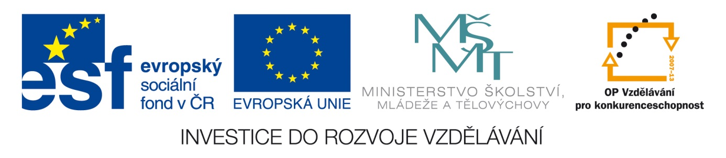
Šablona: Mat 2
Vzdělávací oblast: Matematika
Vzdělávací okruh: Číslo a početní operace
Ročník: 4.
Učivo: Násobení a dělení číslem 3
Vypracovala : Matějková Daniela
- Doplň
3 1 . 3 =
3 + 3 2 . 3 =
3 +3 + 3 3 . 3 =
3 + 3 + 3 + 3 4 . 3 =
3 + 3 + 3 + 3 + 3 5 . 3 =
3 + 3 + 3 + 3 + 3 + 3 6 . 3 =
3 + 3 + 3 + 3 + 3 + 3 + 3 7 . 3 =
3 + 3 + 3 + 3 + 3 + 3 + 3 + 3 8 . 3 =___
3 + 3 + 3 + 3 + 3 + 3 + 3 + 3 + 3 9 . 3 =___
3 + 3 + 3 + 3 + 3 + 3 + 3 + 3 + 3 + 3 10. 3 = ___

- Vypočítejte

. 3
1 | 2 | 3 | 4 | 5 | 6 | 7 | 8 | 9 | 10

- Slovní úloha
Alenka skáče při tělocviku přes překážky. Vždy skočí na každou 3 překážku. Skočila 8krát.
Kolik překážek již přeskočila?

- Doplň čísla
__ . 3 = 21 __ . 3 = 30 7 . __ = 14
__ . 2 = 10 __ . 3 = 0 8 . __ = 24
__ . 3 = 9 __ . 2 = 12 8 . __ = 16
__ . 2 = 14 __ . 3 = 6 4 . __ = 12
__ . 3 = 3 __ . 3 = 15 1 . __ = 3

- Slovní úloha
Adélka venku nasbírala 21 kaštanů. Stavěla z nich zvířátka a na jedno zvířátko potřebuje 3 kaštany.
Kolik může postavit zvířátek?

Zdroj : Matematika pro čtvrtý ročník zvláštní školy.

